1. ETAPU ŠKOLNÍHO TRIATLONU MUSÍTE ZVLÁDNOUT NA KOLE (UZNÁME I KOLOBĚŽKU,TŘÍKOLKU, ODSTRKOVADLO ).
START JE U TĚLOCVIČNY V KLÍNCI. POJEDETE STÁLE ROVNĚ ZA NOSEM, NIKAM NEZAHNETE (SMĚR TRNOVÁ).
CÍL JE NA ROZCESTÍ „U KŘÍŽKU“, TAM KDE CESTA ZATÁČÍ K CHATÁM.
(KŘÍŽEK BUDETE MÍT PO VAŠÍ LEVÉ RUCE).
U TĚLOCVIČNY ZAPÍŠETE NA STARTOVNÍ LISTINU ČAS PŘI STARTU
A U KŘÍŽKU ZAPÍŠETE ČAS DOJEZDU.
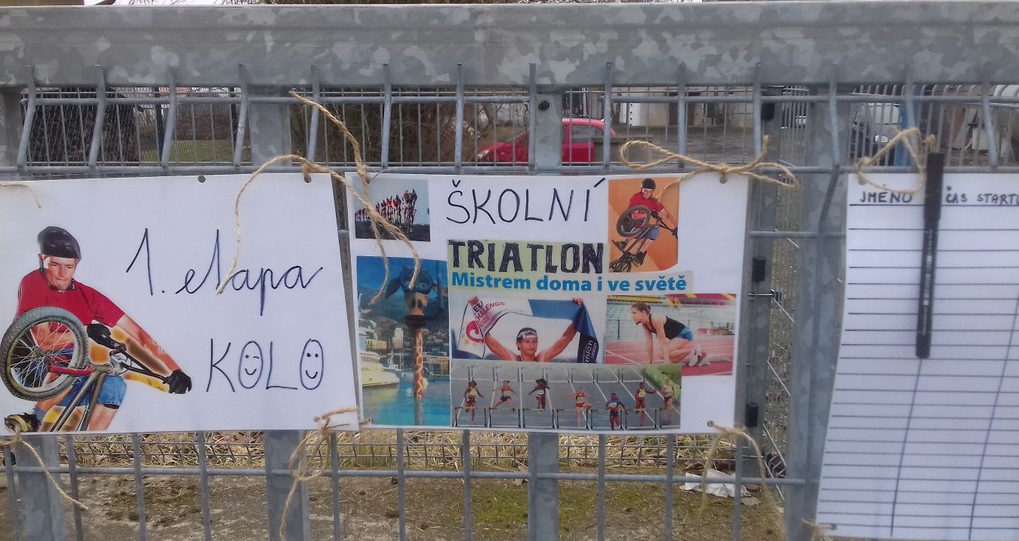
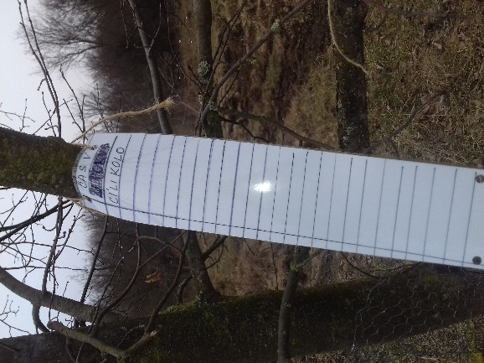

2. ETAPA ŠKOLNÍHO TRIATLONU JE BĚŽECKÁ.
START JE OD KŘÍŽKU (TAM CO KONČÍ CYKLO ETAPA).
POBĚŽÍTE PO ŽLUTÝCH FÁBORCÍCH STÁLE AŽ K VELKÉMU DUBU. U DUBU SE OTOČÍTE A BĚŽÍTE ZPÁTKY.
DO TABULKY POVĚŠENÉ U KŘÍŽKU SI ZAPÍŠETE ČAS STARTU A ČAS PŘI DOBĚHU.

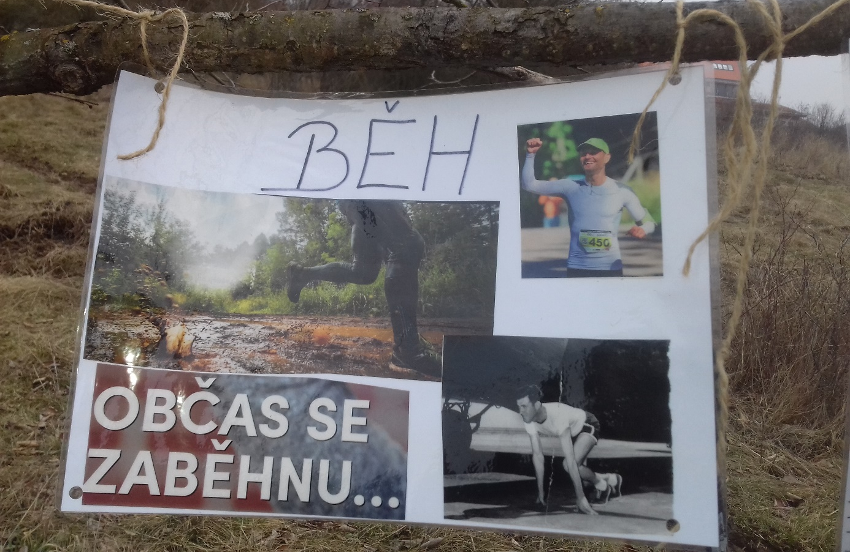
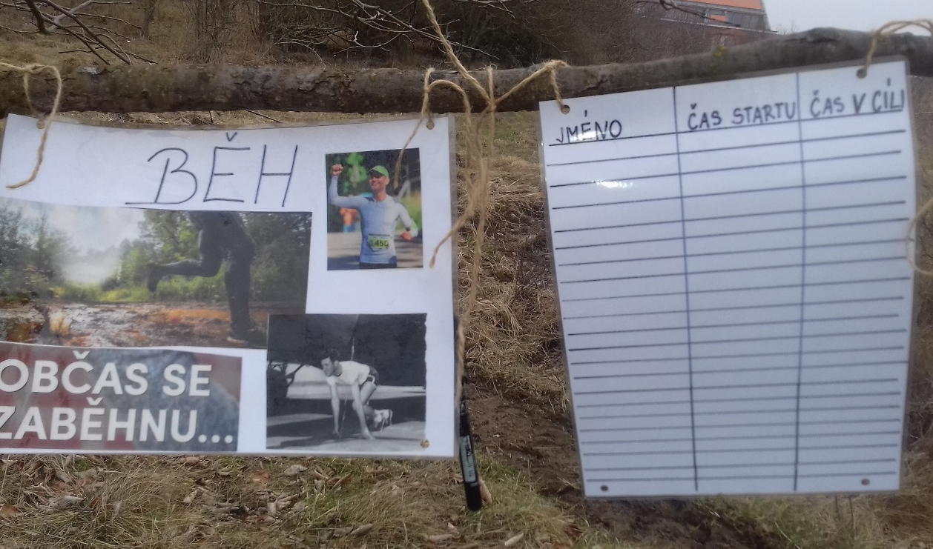
AŽ DOKONČÍTE BĚH U KŘÍŽKU, VYDÁTE SE PO FÁBORCÍCH AŽ KE STANOVIŠTI TŘETÍ A POSLEDNÍ ETAPY ŠKOLNÍHO TRIATLONU.

3. ETAPA NENÍ PLAVECKÁ, ALE JEDNÁ SE O SUCHÝ TRÉNINK . (U PŘESKOKŮ MŮŽETE DĚLAT PLAVECKÁ TEMPA
STANOVIŠTĚ JE OZNAČENO ORANŽOVÝM KREPÁKEM A PLAKÁTKEM K TÉTO ETAPĚ.
ČEKÁ VÁS PŘESKOK PŘEKÁŽEK A SLALOM MEZI OZNAČENÝMI STROMY.
VÁŠ SOUTĚŽNÍ ČAS OPĚT ZAPÍŠETE NA SOUTĚŽNÍ LISTINU.
